Великая Отечественная Война в истории моей семьи.
Великая Отечественная война – самая ужасная война в истории нашего государства. Эта война оставила глубочайший след в жизни всего населения нашей страны. Победа досталась слишком большой ценой, ведь миллионы сложивших свои головы за Родину были чьими-то мужьями, женами, детьми и родителями. Каждая советская семья лишилась кого-то из родных и близких, а некоторые фамилии, к сожалению, вообще были уничтожены. Эта всенародная трагедия коснулась и моей семьи.
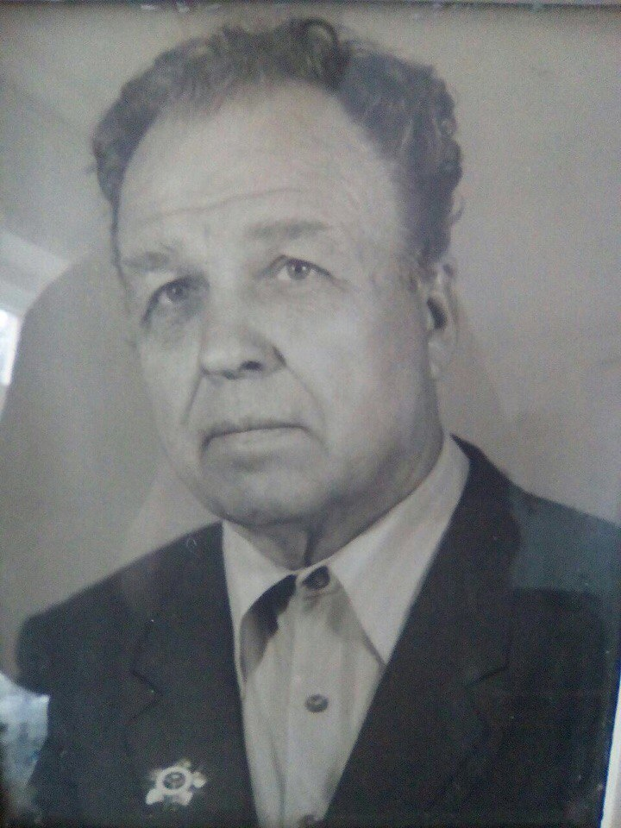
Мой двоюродный дедушка Быков Николай Иванович родился в 1921 году. Ушел на фронт в 1941 году вместе со своим отцом Быковым Иваном, он участвовал в битве за Сталинград, в полку был пулеметчиком. В одной из битв Николая Ивановича сильно ранило разрывным снарядом, его перевели в госпиталь. По выздоровлению он вернулся в строй и продолжил воевать. Прошел всю войну, вернулся домой и был награжден орденом отечественной войны третьей степени. Умер мой двоюродный дедушка в 2010 году. Мой прадедушка также прошел всю войну как связист, дважды был ранен, награжден орденом отечественной войны третьей степени, по возвращению домой он сильно заболел и умер. О нем известно крайне мало, так как даже мой родной дедушка ни разу не видел своего отца.
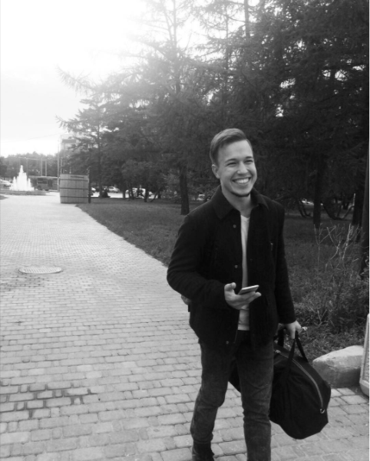
Быков Н.И. (1921-2010)
Война закончилась давно. Но мы всегда должны помнить о ней, о тех страданиях, которые пережили люди, побывавшие на ней, и которые не вернулись, остались в сырой земле. Об этом было сказано уже сотни раз, но я не боюсь повториться, ведь память о тех жестоких, тяжких годах должна жить в нас вечно. Мы должны научиться ценить мирную жизнь, ведь именно ради неё бились, отдавали жизни все те, кто был на войне.
Муллахметов А.К. гр. 1101

